使用条款简单来说就是**非商用**的完全随意使用。

但是**商用**的话这里还是提及一下。⊙ω⊙

（示例中的插件都是可以免费商用的，只是有些限制。）

（示例中的素材商用的和非商用的混杂在一起，后面有详细说明。）

# 商用插件

## Mog使用条款

mog插件提供了完整的插件示例工程，我在他基础上进行了修改，并加了很多东西。你如果想看他原来的工程，去<https://atelierrgss.wordpress.com/> 。

|  |
| --- |
| 原文 |
| **Contact** [moghunter@outlook.com](mailto:moghunter@outlook.com)  **Banners** 200x40       88x32  **TERMOS DE USO**  – Português  1 – Os scripts são para uso livre em projetos comerciais e não comerciais.  2 – Você está livre para editar ou adaptar os scripts.  3 – Algumas demos contém materiais com direitos autorais, eles são usados apenas para demostração.  – English  1 – You’re free to use all Atelier-Rgss scripts in commercial or non-commercial projects.  2 – You’re free to edit and adapt my scripts.  3 – Some demonstrations contains copyright materials (Anime stuff), they are used for demonstration purposes only. |

**使用条款（解释）：**

1 -你可以免费使用Atelier-Rgss（mog）的所有脚本用于商业和非商业用途。

2 -你可以自由编辑或者优化我的脚本。

3 –用于演示的素材（动漫人物、ui图片等），他们仅限用于演示目的。

**简单来说，如果你要商用，mog示例的图片素材就不能被包含进去，其它随意。**

## Drill_up使用条款

**使用条款：**

1 – 和mog一样，商业和非商业都可以用。(´⊙ω⊙`)

2 – 和mog一样，你可以自由修改脚本内容。(´⊙ω⊙`)

3 – 我的素材可以商用和非商用、改造也可以，只要你在鸣谢里提及一下我就ok啦。

我的所有插件都包含 Drill_xxxxx.js 前缀。

mog的所有插件都包含 MOG_xxxxx.js前缀。

其他插件就比较混杂在一起，后面有一一介绍。

**你不能修改插件的文件名，因为修改不吻合的插件名，插件就不起作用。（与插件脚本硬性设定有关）**

## Lagomoro小优使用条款

他的帖子有条款详细说明。<https://rpg.blue/thread-385632-1-1.html>

**Lagomoro_Mission.js 小优任务系统**

|  |
| --- |
| 原文 |
| 使用条款：  本插件的唯一作者为 Lagomoro。作者拥有著作权、及其他一切合法权益。您只拥有使用权。  在遵守本使用规约的前提下，本插件允许用于商业发布和非商业用途的游戏。  您不可以以任何形式将本插件、二次修改后的本插件以您的名义单独发布到任何平台上。  Lagomoro仅允许插件转载（需注明作者 Lagomoro，并将插件本体和该帮助文档一起转载）以及将二次修改后的插件用在您自己的游戏中。  如果您的游戏中使用了此插件，该游戏必须包含感谢名单，  且其中的醒目位置必须包含Lagomoro，或者注明使用了Lagomoro任务系统。  该列表中未说明的其他使用条例，Lagomoro任务系统遵守 Apache 2.0 License 使用规约。  有关于Apache 2.0 License，请参考http://www.apache.org/licenses/LICENSE-2.0.html。 |

## Yep使用条款

这里用到了较多yep的插件：（<http://yanfly.moe/terms-of-use/>）

|  |
| --- |
| 原文 |
| Any original material made by Yanfly is free for use with both free and commercial RPG Maker games unless specified otherwise. I do not demand royalties or special liberties if you choose to use Yanfly original content in your commercial games. (Although a free copy of your game would be nice!) I only ask that you provide “Yanfly” or “Yanfly Engine” a spot in your game’s credits.  Any edits made to Yanfly original material are okay as long as you still provide the proper credit. Any non-Original content posted, linked, or shared on my website and channel will still require you to contact the respective parties for permission of use.  I think this is simple. I’d like to keep it simple. I ask of you, as users, to please do not do things that will make me complicate it for everyone.  Happy RPG Making! |

**使用条款（解释）：**

1 -你可以免费使用yep的所有脚本用于商业和非商业用途。

2 -你可以自由编辑或者优化脚本。

3 –如果你商用，给他发一份免费版的游戏，他会很高兴。

4 –希望你标注一下“Yanfly” 或者 “Yanfly Engine” 插件就行了。

5 –希望你不要拿插件来做坏事。（我是这样理解的 (*ˉ﹃ˉ) ）

6 –由于发生了一些小插曲（ <https://rpg.blue/thread-479191-3-1.html> ），YEP的官方渠道获取到的插件不再免费，但是已经发布过的插件都是免费的。

简单来说，为爱发电的YEP已经弃坑，他现在希望你们补票，如果你愿意，不妨去支持一下。

## Yana使用条款

目前使用到了他的插件：

**MiniInformationWindow.js主菜单 - 详细信息窗口**

**SpecularReflectionSprite.js 地图 - 图块镜像反射（已被其他插件代替）**

**MoveRoutePlus.js 地图 - 设置移动路线指令扩展（已被其他插件代替）**

|  |
| --- |
| 原文 |
| 当プラグインはMITライセンスで公開されています。  使用に制限はありません。商用、アダルト、いずれにも使用できます。  二次配布も制限はしませんが、サポートは行いません。  著作表示は任意です。行わなくても利用できます。  要するに、特に規約はありません。  バグ報告や使用方法等のお問合せはネ実ツクールスレ、または、Twitterにお願いします。https://twitter.com/yanatsuki_  素材利用は自己責任でお願いします。 |

**使用条款（解释）：**

插件以MIT许可证公开。

插件没有使用限制，商用非商用都可以。

不限制二次修改，但是不建议。（╭(°A°`)╮他原插件灵活性太低，不改看不下去……）

著作显示不限制，可以直接使用。

## Terrax使用条款

目前使用到了他的插件：

**TerraxLighting.js 地图 – 多光源特效（已被其他插件代替）**

|  |
| --- |
| 原文 |
| Released under the MIT license,  if used for commercial projects feel free to make a donation or  better yet, give me a free version of what you have created.  e-mail : fox(AT)caiw.nl / terraxz2 on steam. |

**使用条款（解释）：**

插件以MIT许可证公开。

如果是商用，请将你制作的游戏给他发一份免费版的。他想玩。

通过电子邮箱发到fox(AT)caiw.nl （steam上的 terraxz2）

另外，他是位年长的rpg爱好者，如果donation，他会非常高兴。

（好像联系不上他，他上次更新是2017年7月。）

（不过话说，外国人都喜欢donate，donate，donate也就是发红包）

## Hudell使用条款

目前使用到了他的插件：

**OrangeMapshot.js 系统 - 截取地图工具**

**OrangeAutoSave.js 系统 - 自动存档**

|  |
| --- |
| 原文 |
| Check out my website:  https://www.hudell.com  Free for commercial and non commercial use. |

**使用条款（解释）：**

商业非商业都可以用。

你如果有兴趣可以去他网站看看：

<https://www.hudell.com>

## ツミオ使用条款

目前使用到了他的插件：

**AddBarsToOptionsScene.js 主菜单 - 选项界面的可拉动滑竿**

|  |
| --- |
| 原文 |
| * 作者に無断で改変、再配布が可能で、利用形態（商用、18禁利用等）  * についても制限はありません。  * 自由に使用してください。 |

**使用条款（解释）：**

商用非商用都可以。

可以修改。

随意使用。

## Ryan Sivek使用条款

目前使用到了他的插件：

**TitleVideo.js 标题 - 视频动画背景（已被其他插件代替）**

|  |
| --- |
| 原文 |
| Terms Of Use  * Credit to the author Ryan Sivek is appreciated but not required * Plugin is free to use, modify and distribute for any use including commercial use according to the terms of the license * Do not claim as your own work |

**使用条款（解释）：**

声明Ryan Sivek随意。

根据许可条款，插件可免费使用、修改和分发，商用也可以。

不要将插件声明为你的原创。

# 商用素材

## 关于商用字体

(´⊙ω⊙`)没错……如果你用的字体是非商用的，也会有版权的风险。

**如果你正在用下载的某些字体，建议去看看字体是否有版权。**

（示例版本[v1.40之前] 用的是方正喵呜体，那个字体不是免费的……估计是中文字太多，设计师设计整套字体极其困难，所以才有版权）

**（总之……我的强迫症把我自己画的素材中的字体,全部都换成了站酷快乐体与杨任东竹石体）**

目前知道下面一些字体是免费可商用的：

* 杨任东竹石体
* 站酷快乐体
* 851手写体
* 郑庆科黄油体
* 王汉宗中魏碑简体
* 濑户字体（繁体全，简体缺字）

## 关于商用图标

**示例中用的图标部分是 魔兽图标 ，那个不可以商用哦**。

（不过，自己一个个画图标真的会累死……）

目前已知的，xp、va、vx、rmmv自带的图标素材都可以使用，你可以变色或者做别的处理。官网也有dlc会提供图标素材，只是少得可怜。

（p1里面搜索的图标素材，基本没有说可以商用的……）

（w(ﾟДﾟ)w然后，还是自己上手干吧。）

我根据 魔兽图标+冒险岛画风+百度”技能效果” 的基础，自己画了一套素材，放在**system/Drillup自画图标小集合.png** 里面。

（2019/2/18 最近花瓣网挂了，那里其实可以找到很多设计灵感。）

**这里面都是我自己画的图标，你可以商用。**

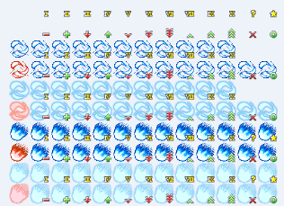

用小图标组合是个一劳永逸的方法，自画一个原创图标 等同于 画了二十多个图标。

**（我画的图标只用 黑白+5种蓝色，你可以ps变色做出更多不同颜色的图标。）**

## 关于商用音乐

(´⊙ω⊙`) 很遗憾，这里是一个未开垦的荒原。

**目前示例中的所有bgm、角色se，都是通过游戏本体截取、抽取素材、网上搜索等方式中获取的资源，不具备商用权。**

（好听的音乐不免费，免费的音乐不好听……）

（而且好听的音乐也不一定合适游戏，要找 合适+好听+免费，难上加难。）

想找免费商用的其实也有，以下是一些免费商用音乐素材相关的网站：

<https://www.bfxr.net/> （8bit的音效产生器）

<http://audionautix.com>（质量不错的背景音乐）

## 关于商用视频

### 背景视频

部分插件具备播放视频的功能，示例中用到的视频，都可以免费商用。

推荐的免费可商用的网址：<https://pixabay.com/> （要翻墙）

除了视频，Pixabay 也提供数量众多的矢量图、插画、照片等无版权素材，均可免注册直接下载。

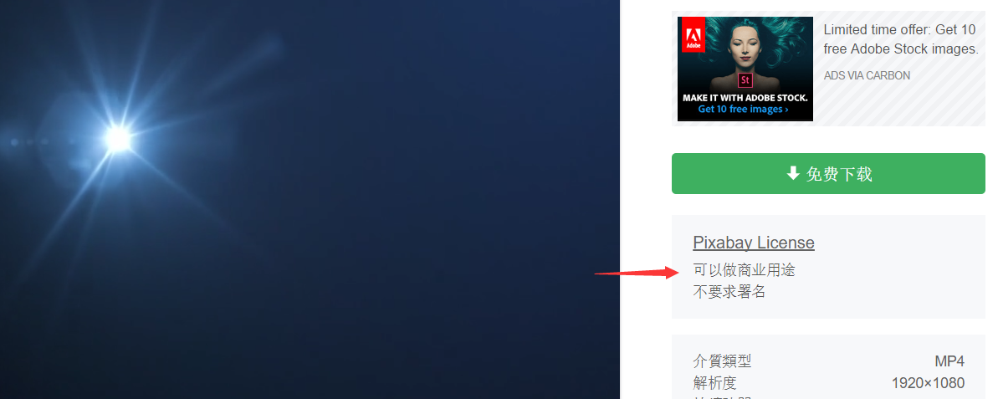

你也可以去找其他的视频资源，作为你的标题画面。

下载的格式是mp4格式，你需要用工具（比如格式工厂）转成webm格式。

（也有无损转换webm的网站：<https://cloudconvert.com/mp4-to-webm> ）

### logo视频

如果你需要在视频中添加自己的logo，而且还需要高效定制，可以去<https://videohive.net> 购买正版的AE模板哦！

（不过，这要求你必须会AE的一些基本操作，以及图标添加等。）

（并且，需要注册paypal，用这个”国外支付宝”购买。）

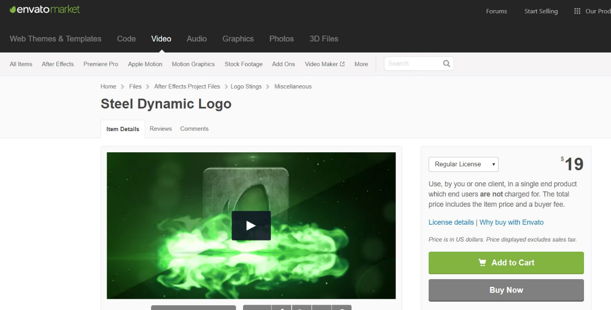

示例中的logo视频，用的模板为：<https://videohive.net/item/steel-dynamic-logo/15768462>

（如果你的游戏是商用的，需要在游戏的启动界面加鸣谢标志，可以用我的logo视频或者titles2文件夹下的单图哦！）

## 关于商用插件的图片素材

**有很多素材是我自己画的，但是都和mog的素材混杂到一起……如果你要商用，可能要区分一下，mog的资源都加了(mog)后缀。**

mog的风格：  

我画的风格： 

你可以下载mog原工程，去看看哪些是mog的素材。

（其实自己画的素材最好，你模仿着画，很快，而且与你自己的设计游戏最搭。）

其中，比较特殊的：

* 天气效果使用的文件（weather文件夹），基本上都是在mog给的基础上的改造的文件。商用情况不明。

## 关于商用小爱丽丝

量子妹和小爱丽丝都是我的原创，你完全可以免费商用。

不过(*ˉ﹃ˉ)，希望你让她们做个较强的小兵，而不是杂鱼。

（要设计一个人物非常难，因为包括**头像、行走图、战斗图、脸图、立绘、剧情CG**等，你需要漫长的耐心才能做一个优秀的游戏。另外，如果这些不是你自己画，请善待你身边辛勤的画师。）

这里我整理了小爱丽丝的超清素材链接：

链接：<https://pan.baidu.com/s/1N5m7Fzkp00vz1BVsnKBw4w> 提取码：ua04

   



## 关于其它商用素材

### 图块素材

(*ˉ﹃ˉ) 都是原创，部分是根据rmmv素材原型的原创，都可以商用。

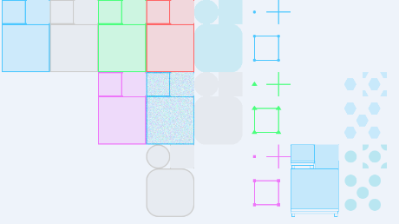

### 地图远景素材

parallaxes文件夹中。

**含有“非原创”的前缀图片，是改造、加工的图片，通过百度能找到这些图片的相似原型，不建议商用。**



除了以上图片，剩余的全部为原创，ヽ(*。>Д<)o゜可以无压力商用哦。